Reader Enquiries: | Press Contact:
congatec AG | PRismaPR  (UK, Scandinavia + Benelux) | PRismaPR
Christian Eder | Monika Cunnington | Bettina Lerchenmüller
Phone: +49-991-2700-0 | Phone: +44-20-8133 6148 | Phone: +49-8106-24 72 33
info@congatec.com  www.congatec.com | monika@prismapr.com  www.prismapr.com | info@prismapr.com  www.prismapr.com

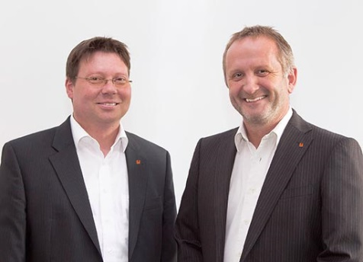
Photo available: www.congatec.com

Press Release 12/2014
Matthias Klein rejoint l’équipe de direction de congatec AG

Deggendorf, le 25 août 2014 * * * congatec AG a nommé Matthias Klein (39) en tant que directeur des opérations (COO) au sein du comité de direction avec effet immédiat.

Matthias Klein travaille depuis mai 2013 à congatec en tant que VP opérations et va dès maintenant soutenir Gerhard Edi à la direction. Alors que celui-ci se concentre sur la technologie et les finances, les priorités de Matthias Klein sont les opérations et la distribution.
Matthias Klein a pu acquérir de l’expérience dans la fabrication de produits électroniques sophistiqués durant les 16 ans qu’il a passé à la Zollner Elektronik AG, le plus grand fournisseur d’EMS européen qui a son siège en Allemagne. En dernier lieu, il y portait la responsabilité technique et commerciale des quatre sites de production en Allemagne, Europe de l’Est et Asie en tant que VP opérations. Outre la satisfaction des clients, les achats mondiaux et la gestion de la chaîne d’approvisionnement étaient au centre de ses préoccupations.
Dans sa nouvelle fonction de membre du comité de direction de congatec AG, Matthias Klein va favoriser la poursuite du développement des activités internationales. « Grâce à l’intégration d’autres prestataires EMS internationaux et à l’optimisation de la production dans nos régions cibles (mot d’ordre : « local content »), nous pourrons bientôt offrir encore plus de flexibilité à nos clients. A ce poste nouvellement créé, je vais pouvoir encore mieux faire valoir mon expérience et mes idées et je me réjouis déjà de continuer à accroître le succès de congatec AG », précise Matthias Klein.
« Avec la nomination de Matthias Klein au sein du comité de direction, nous tenons compte de notre croissance continue. Ensemble, nous allons poursuivre le développement stratégique de notre gamme de produits et de nouvelles technologies telles que l’internet des objets et l’automation 4.0 et nous allons perpétuer la réussite de congatec avec nos 170 collaborateurs », commente Gerhard Edi, le directeur général (CEO) de congatec AG.

